Assistant/e socio-éducatif/-ve
Dossier de formation
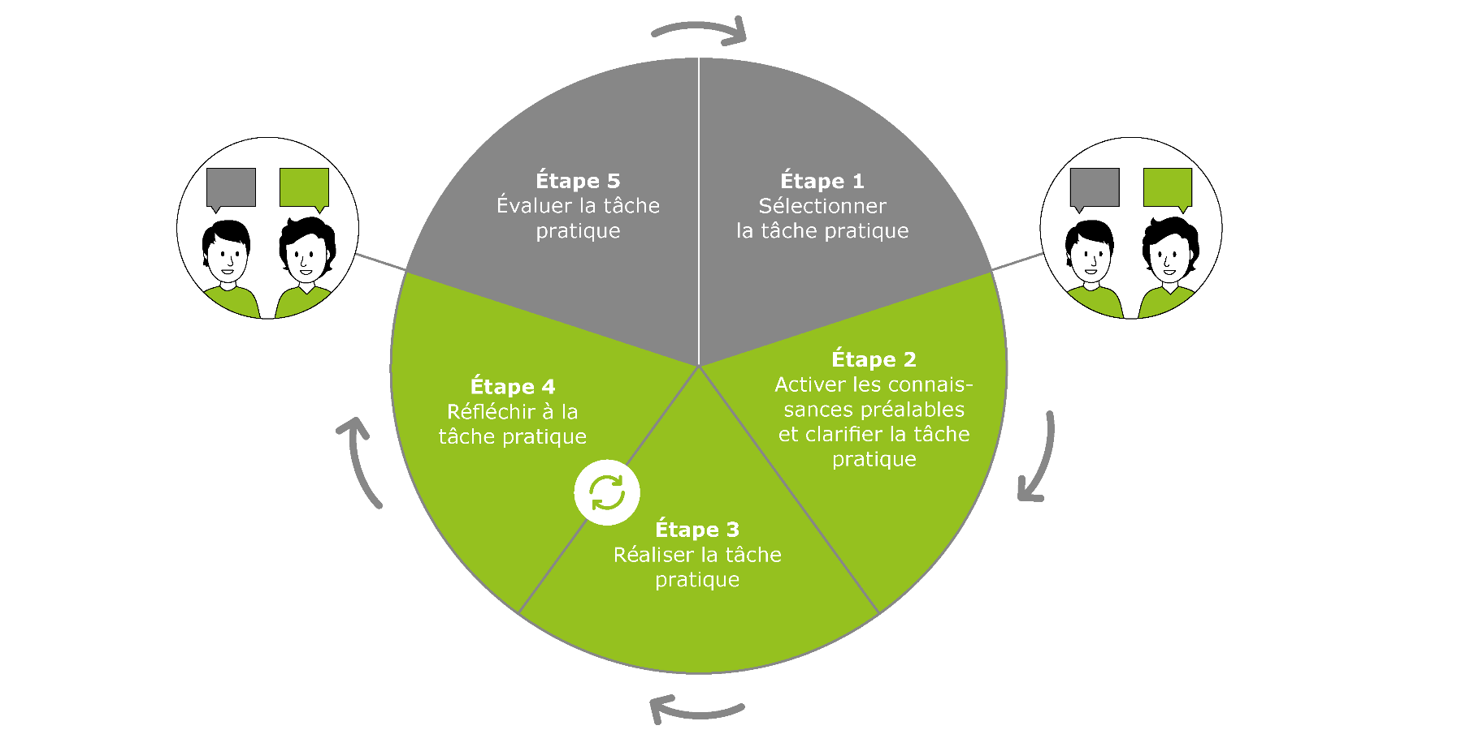
Avec tâche pratique et évaluation

La responsabilité des cinq étapes de la documentation d’apprentissage incombe au formateur ou à la formatrice. L’apprenti/e est responsable de l’exécution des étapes 2, 3 et 4.

Étape 1 : Sélectionner la tâche pratique
a) Compétence opérationnelle
Compétence opérationnelle : b4 organiser l’environnement quotidien
Année d’apprentissage :
Mots clés pour la description des compétences, y compris transversales :
L’assistant/e socio-éducatif/-ve aménage les locaux publics et semi-publics ainsi que l’environnement quotidien conformément aux besoins. Dans ce contexte, il/elle tient compte des besoins, des centres d'intérêt, des préoccupations et de la biographie des personnes accompagnées. Lors de l’aménage-ment des locaux, il/elle implique, dans la mesure du possible, les personnes accompagnées et fournit des matériaux en fonction de leurs besoins.
L’assistant/e socio-éducatif/-ve contrôle régulièrement l’ergonomie et la fonctionnalité des locaux pour les personnes accompagnées et pour lui/elle-même, et prend les mesures nécessaires le cas échéant. Il/elle veille à ce que les locaux ne présentent pas de risque et disposent d’indications d’orientation répondant aux besoins de la personne accompagnée.
Lorsqu’il s’agit des locaux privés de la personne accompagnée, la priorité est accordée à son auto-nomie, et l’assistant-e socio-éducatif/-ve l’assiste dans l’aménagement individuel de ses locaux.

b) Objectifs évaluateurs sélectionnés
Évaluer les objectifs évaluateurs
Cf. Liste à l’étape 5
Objectifs évaluateurs de la compétence opérationnelle et objectifs évaluateurs transversaux | Atteint | Pas atteint | Commentaire/mesure
b4.1 … aménage l'environne-ment quotidien pour les per-sonnes accompagnées et pour lui/elle-même de manière opti-male.
(C3)
b4.2 … utilise des locaux pour des domaines d’activité, d’édu-cation, de repos et de théma-tiques et sait quels sont les matériaux qu’il faut utiliser pour cela. (C3)
b4.3 … évalue dans quels lo-caux des moyens auxiliaires sont nécessaires, le lieu où ils seront le mieux placés, et en informe la personne compé-tente. (C4)
b4.4 … prend en compte, lors de la planification des locaux, des aspects liés à la sécurité – en particulier la sécurisation d’objets dangereux et le déga-gement des issues de secours – ainsi que les aspects ergono-miques. (C3)
b4.5 … associe activement les personnes accompagnées, en fonction de leurs besoins et leurs histoires, à l’aménage-ment des pièces tout en tenant compte des aspects de sécu-rité. (C4)
Objectifs évaluateurs d’autres compétences opérationnelles

c) Questions sur l’activation des connaissances préalables

Que sais-je sur le sujet ?

Ai-je déjà des expériences pratiques sur le sujet ?
Qu’ai-je appris à l’école sur ce sujet ?
Qu’ai-je appris lors des CI sur ce sujet/domaine thématique/cette CO ?

d) Tâche pratique
Titre :
Tâche concrète :
Résultat de la tâche pratique :

Étape 2 : Activer les connaissances préalables et clarifier la tâche pratique
Activer l’expérience et les connaissances préalables, clarifier la tâche pratique, évaluer les chances de réussite

- Discuter des questions sur les connaissances préalables/clarifier la tâche pratique

- Autoévaluation de la réalisation de la tâche par la personne en formation

- Comment cette tâche pratique va-t-elle me réussir ? Où ai-je encore besoin d’aide ?


Qui ou qu’est-ce qui peut m’aider ?

Mon objectif : Je …


Étape 3 : Réaliser la tâche pratique
Préparer et réaliser la tâche pratique
Brève description de ma réalisation :


Étape 4 : Réfléchir à la tâche pratique
Répondre aux questions de réflexion, tirer des conclusions
Choisir les questions de réflexion

Comportement personnel
Comment me suis-je senti pendant la tâche ?
Quelles réflexions me suis-je faites dans cette situation ?
Comment juger rétrospectivement mes actions ?
Qu'est-ce qui m'a été utile ? Qu'est-ce qui m’a dérangé ?

Si une planification était exigée dans la tâche
Comment ma planification a-t-elle fonctionné ?
Pourquoi ai-je dérogé à ma planification ?
Ma dérogation a-t-elle fonctionné ? Si oui, pourquoi ?
Si non, pourquoi pas ?

Possibilités d’action alternatives
Quelles approches auraient aussi été possibles ?
Que ferais-je différemment la prochaine fois ?
Que ferais-je d’identique la prochaine fois ?

Évaluation de la tâche pratique dans son ensemble
Comment a fonctionné la mise en œuvre de la tâche pratique ?
De quoi suis-je satisfait ?
Où ai-je encore besoin de soutien désormais ?
Quelles attentes n’ai-je pas (encore) remplies ?

Dès les 2-3^{èmes} années d’apprentissage
Quelle est mon évaluation professionnelle et rétrospective de mes actions ?
Qu'est-ce que je comprends mieux maintenant après ma confrontation avec
ce sujet (ou cette compétence) ?
Quelle est mon évaluation de mes compétences transversales ?
Quel transfert de théorie/pratique pourrais-je faire maintenant ?

Réponse à la question de réflexion 1 :
Réponse à la question de réflexion 2 :
Réponse à la question de réflexion 3 :
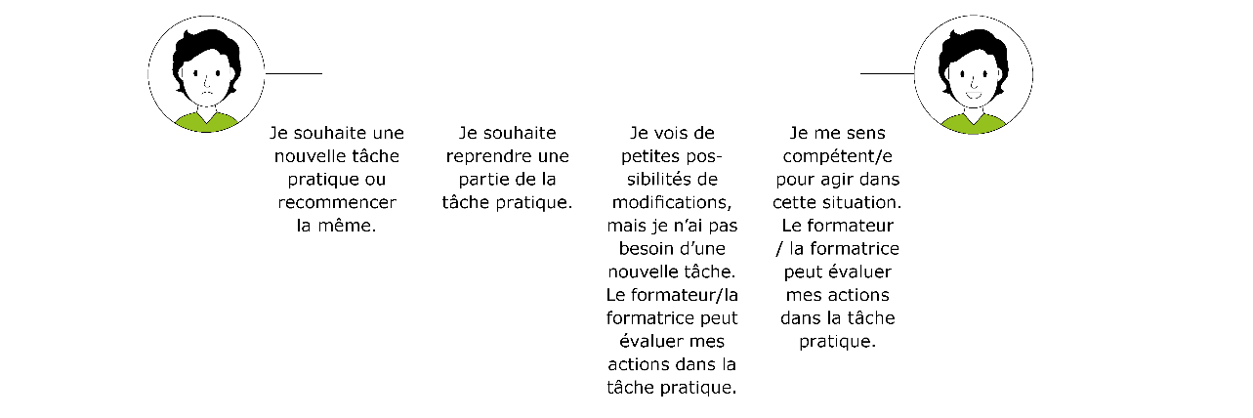

Voilà la suite :


Étape 5 : évaluer la tâche pratique
Donner un feedback sur la réalisation de la tâche pratique, contrôler et évaluer les objectifs évaluateurs
Le formateur/la formatrice évalue la tâche pratique avec la personne en formation (voir tableau à l’étape 1b).

Feedback sur la tâche pratique
- L’apprenti/e a-t-il/elle respecté la planification et les instructions ?
- La tâche pratique est-elle accomplie ?
- Dans quel domaine ai-je vu l’apprenti/e à l’aise dans l’action ?
- Quel/s aspect/s de la tâche pratique sont réalisés de manière insatisfaisante ?
- Comment l’apprenti/e a-t-il/elle résolu les problèmes/difficultés ?
- Quelles sont les possibilités d’amélioration que je vois ?

Tâche pratique et évaluation de la prestation discutées avec
(nom de l’apprenti/e) :
Lieu, date :
Signature de l’apprenti/e :
Signature du/de la formateur/-trice :

